Dag  Uke | Mandag | Tirsdag | Onsdag | Torsdag | Fredag
32 | Vi går til Furuset (ved IKEA) og spiller fotball, tennis og basketball  Oppmøte senest kl. 09.00 | Vi går til Furuset og spiller fotball, tennis og basketball  Dette bildet av Ukjent forfatter er lisensiert under CC BY-SA  Oppmøte senest kl. 09.00 | Vi går til Furuset og spiller fotball, tennis og basketball  Dette bildet av Ukjent forfatter er lisensiert under CC BY-SA  Oppmøte senest kl. 09.00 | Vi går til Furuset og spiller fotball, tennis og basketball  Dette bildet av Ukjent forfatter er lisensiert under CC BY-SA  Dette bildet av Ukjent forfatter er lisensiert under CC BY-SA  Oppmøte senest kl. 09.00 | Vi går til Furuset og spiller fotball, tennis og basketball  Dette bildet av Ukjent forfatter er lisensiert under CC BY-SA  Oppmøte senest kl. 09.00
33  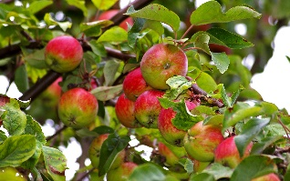 | Ekspedisjonsdag  Dette bildet av Ukjent forfatter er lisensiert under CC BY-SA  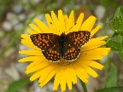  Oppmøte senest kl. 09.00 | Tur til Verdensparken  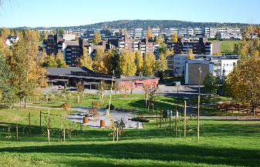  Oppmøte senest kl. 09.00 | 2. – 3. trinn skogstur  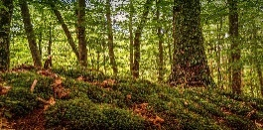  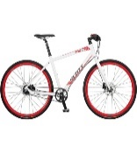  4. trinn Sykkeltur  Dette bildet av Ukjent forfatter er lisensiert under CC BY-SA  Oppmøte senest kl. 09.00 | Lek med tall og bokstaver  Dette bildet av Ukjent forfatter er lisensiert under CC BY-SA  Oppmøte senest kl. 09.00 | Plandag og AKS er stengt i dag
Uke 32 og 33 for 2. – 4. trinn Lindeberg Aktivitetsskole
- Ta med 2 matpakker og drikkeflaske hver dag.
- La badetøy og håndkle ligge på AKS disse 2 ukene, er det varmt tar vi ut vannsprederen. (HUSK SOLKREM)
- Møt opp tidsnok hver dag (senest kl. 09.00) Vi har aktiviteter som skal gjennomføres innenfor gitte tidspunkt
- I uke 32 er vi tilbake fra Stubberud rundt 15.00
- De i 4. trinn som skal være med på sykkeltur, MÅ ha en sykkel som passer, som er i god stand, de MÅ kunne sykle og SKAL bruke hjelm!
- KLÆR ETTER VÆR!

1. og 2. trinn tlf.nr. 91754883
3. og 4. trinn tlf.nr. 91745587

